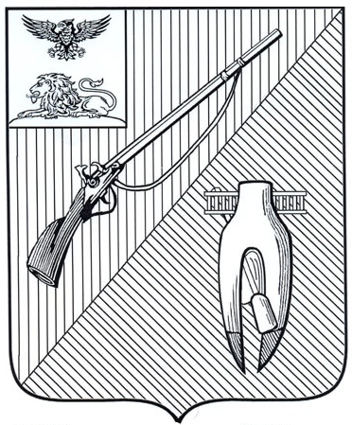  АДМИНИСТРАЦИЯ  СТАРООСКОЛЬСКОГО ГОРОДСКОГО ОКРУГА БЕЛГОРОДСКОЙ ОБЛАСТИ  УПРАВЛЕНИЕ ОБРАЗОВАНИЯ  Комсомольская ул., д. 43,  г. Старый Оскол, Белгородская область, 309530  Тел./факс (4725) 22-03-38,22-43-10  e-mail: info@oskoluno.ru;  http://www.oskoluno.ru  «26» ноября 2021 г. |  | Руководителям  образовательных организаций
Уважаемые руководители!

На основании письма департамента образования Белгородской области от 23.11.2021 г. №9-5/4695 «О направлении информации» управление образования администрации Старооскольского городского округа сообщает о том, что с 16 ноября по 20 декабря 2021 года на Учи.Ру стартует Всероссийская некоммерческая инициатива – Учи.ру и VK по программированию для учеников 1-9 классов (далее – Олимпиада), которая вошла в Перечень олимпиад и иных интеллектуальных конкурсов на 2021/2022 учебный год.
Олимпиада проводится одновременно для учеников в онлайн - формате во всех регионах России. Для участия необходимо иметь компьютер или планшет с современным браузером и выходом в Интернет. Участие в Олимпиаде бесплатное. Сроки проведения олимпиады:
- Пробный тур- с 16 по 29 ноября 2021 года.
- Основной тур- с 30 ноября по 13 декабря 2021 года.
- Финальный тур- с 14 по 20 декабря 2021 года.
Подробную информацию можно получить на сайте: https://olympiads.uchi.ru/olymp/prog или по адресу электронной почты: info@uchi.ru, а также по телефону: 8-800-500-30-72.

С уважением,

Начальник
отдела воспитания
и дополнительного образования
управления образования М.С.Ревякина

Емельянова Дарья Вячеславовна
(4725) 22-12-62

